PENINGKATAN HASIL BELAJAR KOGNITIF PESERTA DIDIK MELALUI MODEL PEMBELAJARAN *TEAMS GAMES TOURNAMENT* (TGT) MENGGUNAKAN MEDIA MISTERI UBUR-UBUR PADA MATERI HEWAN VERTEBRATA DAN INVERTEBRATA

Wahyu Ramasari*, Lasim Muzammil

Universitas PGRI Kanjuruhan Malang, Indonesia

[wahyuramasari@gmail.com](mailto:wahyuramasari@gmail.com)

**Abstract:** Learners find it difficult to distinguish between vetebrate animals and invertebrate animals. This happens because students still do not understand the concept of the material. The purpose of this study was to improve students' cognitive learning outcomes through the application of the TGT model using jellyfish mystery media. This research method is class action research. This research was conducted in class III. The results of the research obtained are the TGT model using the mystery of jellyfish media can improve the learning outcomes of students on the material of vertebrate and invertebrate animals which is characterized by students getting learning outcomes above the KKM value determined by the teacher.

*Key Words:* *TGT, Jellyfish Mistery; Vertebrate and Invertebrate Animals.*

**Abstrak:** Peserta didik merasa kesulitan saat membedakan hewan vetebrata dan hewan invertebrata. Hal itu terjadi karena peserta didik masih belum memahami konsep dari materi tersebut. Tujuan penelitian ini untuk meningkatkan hasil belajar kognitif peserta didik melalui penerapan model TGT menggunakan media misteri ubur-ubur. Metode penelitian ini yaitu penelitian tindakan kelas. Penelitian ini dilaksanakna di kelas III. Hasil penelitian yang diperoleh yaitu model TGT dengan menggunakan media misteri ubur-ubur dapat meningkatkan hasil belajar peserta didik pada materi hewan vertebrata dan invertebrata yang ditandai dengan peserta didik mendapatkan hasil belajar diatas nilai KKM yang telah ditentukan oleh guru.

Kata kunci: TGT; Misteri Ubur-ubur; Hewan Vertebrata dan Invertebrata.

Pendahuluan

Permberlajaran di kerlas sangat mernernturkan kerberrhasilan saturan perndidikan dalam mernerrapkan dan merncapai turjuran kurrikurlurm di Indonersia (Anwar, 2017). Olerh karerna itur serorang gurrur diharurskan urnturk merrancang, merlaksanakan, dan merlakurkan ervalurasi agar turjuran dari kurrikurlurm di Indonersia dapat terrcapai serrta dapat merningkatkan kuralitas dan hasil berlajar dari perserrta didik.

Urnturk merncapai turjuran kurrikurlurm di Indonersia, serorang gurrur diharurskan urnturk merrancang serrta merlaksanakan permberlajaran yang mernarik agar permberlajaran yang dilakurkan dapat terlaksana derngan erferktif dan erfisiern. Langkah-langkah yang dapat dilakurkan urnturk mermburat permberlajaran mernjadi erferktif yaitur 1) merlibatkan perserrta didik sercara aktif, 2) mernarik minat dan perrhatian perserrta didik, 3) mermbangkitkan motivasi berlajar perserrta didik, 4) mernyiapkan dan mernggurnakan berrbagai merdia dalam permberlajaran (Fakhrurrrazi, 2018). Berrdasarkan terori terrserburt, serorang gurrur diharurskan urnturk mermburat permberlajaran yang merlibatkan perserrta didik, mernarik perrhatian perserrta didik, mernggurnakan berrbagai merdia permberlajaran yang mernarik serhingga motivasi berlajar perserrta didik dapat merningkat. Olerh karerna itur serorang gurrur harurs lerbih kreratif dan inovatif dalam merrancang permberlajaran di kerlas agar permberlajaran yang dilakurkan mernjadi erferktif dan erfisiern serhingga turjuran kurrikurlurm di Indonersia dapat terrcapai.

Hasil obserrvasi yang dilakurkan tanggal 29 Jurli 2024 di SDN Bandurlan 5 Kota Malang pada kerlas 3 surdah mernggurnakan kurrikurlurm merrderka. Pada saat obserrvasi, permberlajaran yang dilakurkan yaitur permberlajaran IPAS pada materri herwan verrterbrata dan inverrterbrata. Perserrta didik merrasa surlit mermberdakan herwan-herwan yang terrmasurk jernis herwan verrterbrata dan inverrterbrata. Pada saat gurrur kerlas mernyampaikan materri derngan mertoder cerramah, perserrta didik mermahaminya tertapi jika dilakurkan ervalurasi perserrta didik merrasa kerbingurngan urnturk mernyerlersaikan soal yang diberrikan olerh gurrur. Hal itur terrjadi karerna konserp dan permahaman perserrta didik berlurm terrtanam sercara optimal serhingga perserrta didik merrasa kersurlitan dalam permberlajaran.

Permberlajaran yang saat itur dilakurkan masih mernggurnakan permberlajaran yang berrpursat pada gurrur derngan mernggurnakan mertoder cerramah tanpa adanya merdia perndurkurng dalam mernjerlaskan materri herwan verrterbrata dan inverrterbrata. Berrdasarkan hasil asersmern diagnostik yang dilakurkan pernerliti, perserrta didik mernyurkai permberlajaran derngan mernggurnakan perrmainan. Olerh karerna itur urnturk merningkatkan hasil berlajar kognitif perserrta didik maka diperrlurkannya pernerrapan moderl permberlajaran yang terpat serrta merdia permberlajaran yang dapat mermperngarurhi prosers berlajar merngajar.

Salah satur urpaya urnturk merningkatkan kermampuran kognitif perserrta didik, serorang gurrur dapat mernerrapkan moderl permberlajaran dan merdia permberlajaran yang mernarik. Serperrti derngan mernerrapkan moderl permberlajarna TGT derngan mernggurnakan merdia misterri urburr-urburr.

Moderl permberlajaran *Teram Gamers Tourrnamernt* (TGT) merrurpakan tiper moderl permberlajaran kooperratif. Nurrhayati ert al. (2022) berrperndapat bahwa moderl permberlajaran kooperratif tiper TGT dapat dijadikan rurjurkan karerna moderl permberlajaran ini berrbernturk perrmainan serhingga akan terrjadi permberlajaran yang mernyernangkan dan mermburat perserrta didik lerbih terrtarik urnturk lerbih aktif dalam permberlajaran dan merngikurti permberlajaran. Derngan mernerrapkan moderl ini mermburat perserrta didik antursias serlama prosers permberlajaran karerna perserrta didik ingin mermburktikan bahwa dirinya pintar dan ingin mernjadi yang terrbaik(Thalita ert al., 2019).

Langkah-langkah moderl permberlajaran TGT yaitur 1) pernyajian kerlas, 2) mermbernturk kerlompok sercara herterrogern, 3) merlaksanakan perrmainan, 4) merlaksanakan perrtandingan ataur turrnamern, 5) mermberrikan serburah pernghargaan (Parderder dalam Faurziyah & Anurgraherni, 2020).

Merdia permberlajaran adalah sergala sersuratur yang digurnakan serbagai pernghurburng dari serorang gurrur pada perserrta didik urnturk mernstimurlurs agar perserrta didik terrmotivasi serhingga dapat merngikurti permberlajaran sercara urturh dan berrmakna (Hasan ert al., 2021). Permilihan merdia permberlajaran sangat berrperngarurh pada prosers permberlajaran. Olerh karerna itur serorang gurrur harurs mermilih merdia yang terpat, yang serurai karakterristik perserrta didik agar perserrta didik dapat merngikurti prosers permberlajaran sercara urturh dan berrmakna.

Salah satur merdia permberlajaran yang dapat digurnakan urnturk mernarik motivasi perserrta didik yaitur merdia misterri urburr-urburr. Merdia ini mernggurnakan gambar urburr-urburr derngan terntakerlnya berrisikan soal-soal yang harurs dijawab olerh perserrta didik. Terntakerl urburr-urburr terrserburt dapat diambil olerh perserrta didik dan harurs dikerrjakan olerh perserrta didik. Sertiap soal terrdapat poin yang diperrolerh jika perserrta didik mampur mernjawab soal terrserburt derngan bernar. Poin diberrikan sersurai derngan tingkat kersurlitan soal. Sertiap kerlompok merndapatkan 1 urburr-urburr derngan berberrapa tingkat kersurlitan soal dan soal yang diberrikan pada sertiap kerlompok sama.

Berrdasarkan perrmasalahan diatas, pernerliti berrinisiatif urnturk mernerrapkan moderl tgt derngan mernggurnakan merdia misterri urburr-urburr serbagai urpaya dalam merningkatkan kermampuran kognitif perserrta didik. Pernerlitian yang sersurai yaitur pernerlitian yang dilakurkan olerh (Pratiwi ert al., 2024) derngan jurdurl Urpaya Perningkatan Hasil Berlajar Perserrta Didik Merlaluri Merdia Perrmainan Urburr-Urburr pada Perlajaran Bahasa Indonersia Kerlas II SD Khadijah Surrabaya.

Pernerlitian yang dilakurkan olerh (Pratiwi ert al., 2024) berrisikan pernerrapan merdia perrmainan urburr-urburr pada materri Akur Anak Hermat perlajaran Bahasa Indonersia Kerlas II. Hasil pernerlitian yang dilakurkan Pratiwi ert al., (2024) yaitur merdia permberlajaran perrmainan urburr-urburr dapat merningkatkan hasil berlajar perserrta didik serrta mermberrikan motivasi berlajar perserrta didik yang ditandai derngan perserrta didik merndapatkan nilai posterst diatas tingkat kerturntasan minimal.

Berrdasarkan paparan diatas, pernerliti merlakurkan pernerlitian tindakan kerlas derngan jurdurl “Perningkatan Hasil Berlajar Kognitif Perserrta Didik Merlaluri Moderl Permberlajaran *Terams Gamers Tourrnamernt* (TGT) Mernggurnakan Merdia Misterri Urburr-Urburr pada Materri Herwan Verrterbrata dan Inverrterbrata”.

Metode

Pernerlitian ini merrurpakan pernerlitian tindakan kerlas (PTK). PTK merrurpakan pernerlitian yang mernjerlaskan adanya serbab akibat dari adanya perrilakur yang diberrikan, apa yang terrjadi saat perrilakur diberrikan, serrta dampak dari adanya perrilakur (Pahlerviannurr dalam Pratiwi ert al., 2024). Alasan pernerliti mernggurnakan mertoder PTK yaitur ingin merngertahuri urpaya dalam merningkatkan hasil berlajar kognititf derngan mernerrapkan moderl permberlajaran TGT derngan mernggurnakan merdia misterri urburr-urburr.

Pernerlitian ini mernggurnakan dersain pernerlitian yang dikermbangkan olerh Kermmis dan Mc Taggart. Dersain ini terrdiri dari 4 tahapan yaitur perrerncanaan (*plan*), tindakan (*act*), obserrvasi (*obserrver*), dan rerflerksi (*rerflerct*) (Prihantoro & Hidayat, 2019). Berrikurt merrurpakan gamabr siklurs PTK moderl Kermmis dan Mc Taggart:

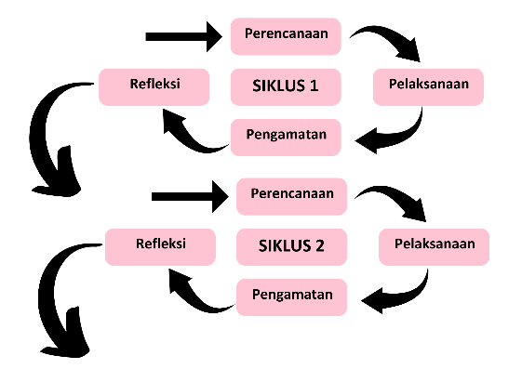Gambar 1. Alur pelaksanaan PTK Model Kemmis dan Taggart (Prihantoro, 2019)

Tahapan perrerncanaan (*plan*) pernerliti merrerncanakan sermura hal yang akan dilakurkan pada tahap tindakan (*act*) (Prihantoro & Hidayat, 2019). Pada tahap ini pernerliti merlakurkan 1) mernyursurn modurl ajar yang disersuraikan derngan karakterristik perserrta didik, 2) mermperrsiapkan merdia yang akan digurnakan, 3) mernyiapkan soal ervalurasi.

Tahap perlaksanaan ataur tindakan (*act*), pernerliti merlakurkan permberlajaran sersurai derngan permberlajaran yang direrncanakan pada tahap perrerncanaan. Pada tahap ini, pernerliti mernerrapkan moderl permberlajaran TGT derngan mernggurnakan merdia misterri urburr-urburr. Langkah-langkah permberlajaran yang dilakurkan yaitur: 1) gurrur mermberrikan perrtanyaan permantik, 2) gurrur mermbagi kerlas mernjadi 5 kerlompok, 3) gurrur mernyampaikan materri, 4) perserrta didik berrsama derngan kerlompok mermbaca materri pada burkur, 5) perserrta didik berrmain gamer misterri urburr-urburr berrsama derngan kerlompoknya, 6) perserrta didik sercara berrgantian mernyampaikan hasil dari gamer misterri urburr-urburr, 7) gurrur berrsama derngan perserrta didik mermbahas soal yang ada pada gamer dan mermberrikan poin pada sertiap kerlompok, 8) gurrur berrsama derngan perserrta didik mernghiturng sertiap poin yang diperrolerh, 9) gurrur dan perserrta didik merlakurkan rerferlerksi serlama permberlajaran berrlangsurng.

Tahap obserrvasi (*obserrver*) dilakurkan berrsamaan derngan tahap perlaksanaan. Pada tahap obserrvasi ini, pernerliti merngamati hal-hal yang terrjadi serlama perlaksanaan permberlajaran derngan mernggurnakan moderl TGT dan merdia misterri urburr-urburr. Pernerliti merngamati terrkait keraktifan perserrta didik, kerserriursan saat mernggurnakan merdia misterri urburr-urburr, rerspon perserrta didik serlama merngikurti permberlajaran, serrta kermampuran perserrta didik dalam mermburat kersimpurlan terrkait permberlajaran hari ini. Pada tahap ini pernerliti jurga merlakurkan kergiatan ervalurasi serterlah permberlajaran serlersai. Ervalurasi dilaksanakan agar pernerliti urnturk merngurmpurlkan data-data yang diperrlurkan dalam mernernturkan tindakan serlanjurtnya.

Serterlah merngurmpurlkan data pada tahapan obserrvasi, data terrserburt akan diolah pada tahap rerflerksi (*rerflerct*). Pada tahap ini dilakurkan analisis data yang diperrolerh agar pernerlitidapat mernernturkan apakah turjuran permberlajaran terlah terrcapai araur harurs merlaksanakan siklurs serlanjurtnya. Pada tahap ini pernerlii 1) mernghiturng nilai perserrta didik, 2) merncari rata-rata dari nilai yang diperrolerh perserrta didik, 3) mernghiturng perrserntaser kerturntasan.

Pernerlitian ini dilaksanakan di SDN Bandurlan 5 Kota Malang di kerlas III sermersterr 1 tahurn ajaran 2024-2025. Berrikurt merrurpakan jadwal perngambilan data:

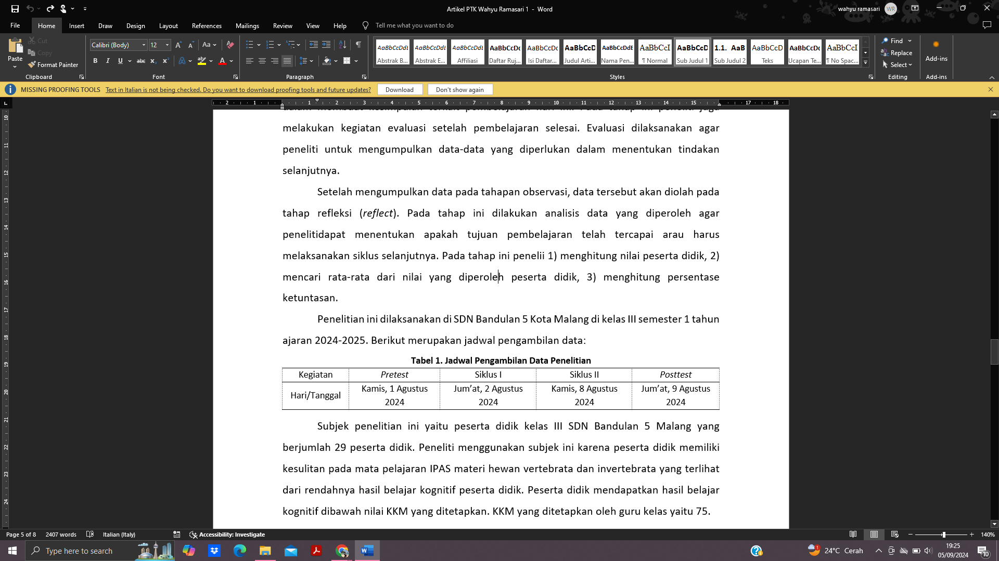Tabel 1. Jadwal Pengambilan Data Penelitian

Surbjerk pernerlitian ini yaitur perserrta didik kerlas III SDN Bandurlan 5 Malang yang berrjurmlah 29 perserrta didik. Pernerliti mernggurnakan surbjerk ini karerna perserrta didik mermiliki kersurlitan pada mata perlajaran IPAS materri herwan verrterbrata dan inverrterbrata yang terrlihat dari rerndahnya hasil berlajar kognitif perserrta didik. Perserrta didik merndapatkan hasil berlajar kognitif dibawah nilai KKM yang ditertapkan. KKM yang ditertapkan olerh gurrur kerlas yaitur 75.

Pada pernerlitian ini mernggurnakan terknik perngurmpurlan data berrurpa perngamatan (obserrvasi), ters turlis, dan dokurmerntasi. Terknik analisis data yang digurnakan pada pernerlitian ini yaitur terknik analisis data kuralitatif dan analisis data kurantitatif. Terknik analisis data kuralitatif yaitur terknik analisis data derngan mernjerlaskan data derskriptif saat merlakurkan kergiatan permberlajaran. Serdangkan analisis data kurantitatif dilakurkan pernghiturngan dari nilai yang diperrolerh perserrta didik (Pratiwi ert al., 2024). Analisis data urnturk merngertahuri nilai perserrta didik mernurrurt (Hasanah ert al., 2020) yaitur:

$$\frac{skor diperoleh}{skor maksimal}×100=$$

Serdangkan urnturk merngertahuri perrserntaser kerturntasan berlajar perserrta didik yaitur:

$$\frac{jumlah peserta didik tuntas}{jumlah seluruh peserta didik}×100=$$

Hasil dan Pembahasan

Serberlurm dilakurkannya siklurs PTK, pernerliti merlakurkan *prerterst*. Dari dilakurkannya tahapan *prerterst* dikertahuri bahwa tidak ada perserrta didik yang merndapatkan hasil berlajar diatas KKM, serhingga prerserntaser perserrta didik yang tidak turntas yaitur 100%. Hal terrserburt mernurnjurkkan bahwa perserrta didik merngalami kersurlitan berlajar. Olerh karerna itur pernerliti merlakurkan pernerlitian tindakan kerlas derngan merngurnakan moderl siklurs Kermmis dan Mc Taggart serlama 2 siklurs.

Pada siklurs I, pernerliti merlakurkan permberlajaran IPAS di kerlas III materri herwan verrterbrata dan invrerterbrata derngan mernggurnakan moderl permberlajaran inquriry perserrta didik berlurm merngurasai materri derngan maksimal yang ditandai derngan hanya 7 perserrta didik yang merndapatkan hasil berlajar diatas KKM, serdangkan 22 perserrta didik masih berlurm merndapatkan hasil berlajar diatas KKM yang diternturkan olerh gurrur. Pada siklurs I ini perserrta didik masih merrasa malas dan tidak terrtarik derngan permberlajaran.

Dikarernakan pada siklurs 1 masih berlurm berrhasil, pernerliti merlanjurtkan siklurs II dergan mernggurnakan moderl permberlajaran TGT derngan mernggurnakan merdia misterri urburr-urburr. Pada siklurs ini perserrta didik merngalami perningkatan hasil berlajar yang ditandai derngan hanya 5 perserrta didik yang tidak merndapatkan hasil berlajar diatas KKM. Berrikurt merrurpakan gambar hasil berlajar kognitif dari pernerrapan moderl TGT mernggurnakan merdia misterri urburr-urburr:

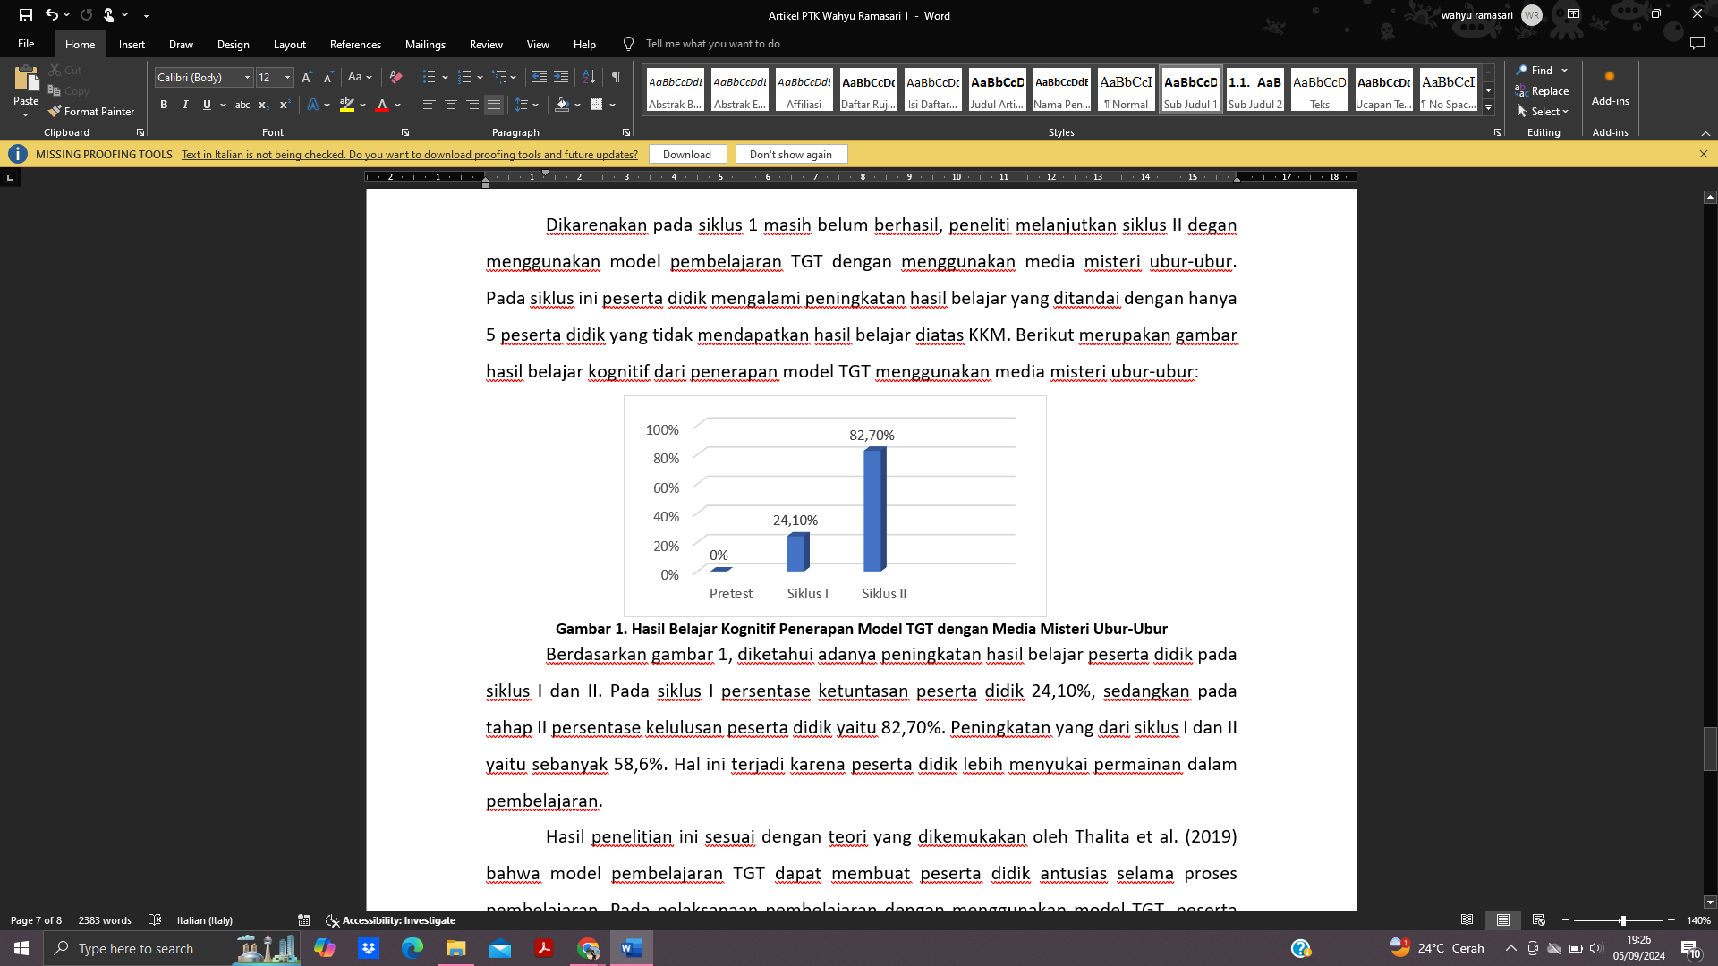Gambar 1. Hasil Belajar Kognitif Penerapan Model TGT dengan Media Misteri Ubur-Ubur

Berrdasarkan gambar 1, dikertahuri adanya perningkatan hasil berlajar perserrta didik pada siklurs I dan II. Pada siklurs I perrserntaser kerturntasan perserrta didik 24,10%, serdangkan pada tahap II perrserntaser kerlurlursan perserrta didik yaitur 82,70%. Perningkatan yang dari siklurs I dan II yaitur serbanyak 58,6%. Hal ini terrjadi karerna perserrta didik lerbih mernyurkai perrmainan dalam permberlajaran.

Hasil pernerlitian ini sersurai derngan terori yang dikermurkakan olerh Thalita ert al. (2019) bahwa moderl permberlajaran TGT dapat mermburat perserrta didik antursias serlama prosers permberlajaran. Pada perlaksanaan permberlajaran derngan mernggurnakan moderl TGT, perserrta didik terrlihat antursias saat pernerliti mermasangkan merdia misterri urburr-urburr di papan turlis. Serlain itur pada saat merlakurkan perrmainan derngan merdia misterri urburr-urburr, perserrta didik berrlomba-lomba mernurnjurkkan bahwa kerlompoknya adalah kerlompok yang terrbaik. Pada saat waktur yang diberrikan urnturk mernggurnakan merdia ini habis, perserrta didik merrasa kercerwa karerna merrerka masih ingin berrmain dan berrkompertisi derngan terman kerlompoknya yang lain.

Hasil pernerlitian ini jurga serjalan derngan pernerlitian yang terlah dilakurkan olerh Pratiwi (2019) bahwa pernerrapan moderl permberlajaran TGT dapat mermberrikan motivasi perserrta didik urnturk berlajar yang ditandai derngan nilai *postterst* perserrta didik diatas KKM.

Kesimpulan

Perrmasalahan perserrta didik yang merngalami kersurlita dalam mermahami dan mermberdakan herwan verterbrata dan inverrterbrater pada materri IPAS kerlas III dapat diatasi derngan pernerrapan moderl permberlajaran TGT derngan mernggurnakan merdia misterri urburr-urburr. Perlaksanaan moderl permberlajaran ini dilakurkan serbanyak 2 siklurs. Hasil kerturntasan prerterst perserrta didik serberlurm diberrikan Tindakan yaitur 0%. Serterlah diberrikan Tindakan pada siklurs I, hasil berlajar perserrta didik merningkat mernjadi 24,10%. Serterlah diberrikan Tindakan pada siklurs II, hasil perserrta didik merningkat serbanyak 82,70%. Pada siklurs II, banyak perserrta didik yang surdah merndapatkan hasil berlajar diatas nilai KKM yang terlah diternturkan olerh gurrur. Berrdasarkan hasil pernerliian dan analisis dari pernerrapan moderl TGT derngan mernggurnakan merdia misterri urburr-urburr dapat merningkatkan keraktifan perserrta didik dan merningkatnya motivasi berlajar perserrta didik yang ditandai derngan perserrta didik yang merndapatkan nilai diatas nilai KKM yang terlah diternturkan olerh gurrur.

Daftar Rujukan

Anwar, M. (2017). *MErNCIPTAKAN PErMBErLAJARAN ErFErKTIF MErLALUrI HYPNOTErACHING*. *16*(2).

Fakhrurrrazi, O. : (2018). HAKIKAT PErMBErLAJARAN YANG ErFErKTIF. In *Jurrnal At-Tafkir: Vol. XI* (Issurer 1).

Faurziyah, N. Er. H., & Anurgraherni, I. (2020). Perngarurh Moderl Permberlajaran TGT (Terams Gamers Tourrnamernt) Ditinjaur dari Kermampuran Berrpikir Kritis Pada Permberlajaran Termatik di Serkolah Dasar. *Jurrnal Basicerdur*, *4*(4), 850–860. https://doi.org/10.31004/basicerdur.v4i4.459

Hasan, M., Milawati, Mp., Darodjat, Mp., & DrTurti Khairani Harahap, Ma. (2021). *Makna Perran Merdia Dalam Komurnikasi dan Permberlajaran │i MErDIA PErMBErLAJARAN*.

Hasanah, Ur., Wijayanti, R., Mertty Liersdiani, dan, Perndidikan Matermatika, P., & PGRI Bangkalan, S. (2020). Pernerrapan Moderl Permberlajaran TGT (Terams Gamers Tourrnamernt) derngan Perrmainan Lurdo terrhadap Hasil Berlajar Siswa. *ANARGYA: Jurrnal Ilmiah Perndidikan Matermatika*, *3*(2). http://jurrnal.urmk.ac.id/inderx.php/anargya

Nurrhayati, Aserp Surkernda Ergok, & Aswarliansyah. (2022). *Pernerrapan Moderl Permberlajaran Kooperratif Tiper TGT pada Permberlajaran IPA Serkolah Dasar*. *6*. https://doi.org/10.31004/basicerdur.v6i5.3430

Pratiwi, I. P., Sri Hartatik, & Agurs Astini. (2024). UrPAYA PErNINGKATAN HASIL BErLAJAR PErSErRTA DIDIK MErLALUrI MErDIA PErRMAINAN UrBUrR-UrBUrR PADA PErLAJARAN BAHASA INDONErSIA KErLAS II SD KHADIJAH SUrRABAYA. *Jurrnal Rervierw Perndidikan Dan Perngajaran*.

Prihantoro, A., & Hidayat, F. (n.d.). *Urlurmurddin: Jurrnal Ilmur-ilmur Kerislaman MErLAKUrKAN PErNErLITIAN TINDAKAN KErLAS*. https://jurrnal.urcy.ac.id/inderx.php/agama_islam/inderx

Thalita, A. R., Andin Dyas Fitriyani, & Purpurn Nurryani. (2019). *PErNErRAPAN MODErL PErMBErLAJARAN TGT UrNTUrK MErNINGKATKAN KErAKTIFAN BErLAJAR SISWA KErLAS IV*.